Муниципальное дошкольное образовательное учреждение
«Центр развития ребенка – детский сад «Полянка»

Непосредственная образовательная деятельность
в первой младшей группе
по речевому развитию
«Кукла Катя в гостях у ребят»

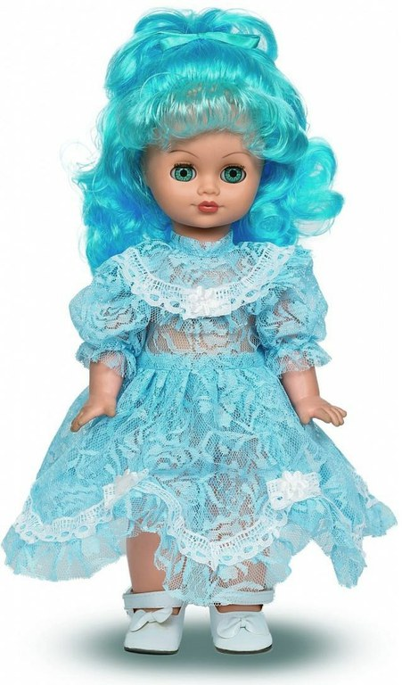

Воспитатель: Ошуркова Инна Викторовна
Игровая обучающая ситуация по Речевому развитию
с детьми раннего возраста
на тему: «Кукла Катя в гостях у ребят»
Цель:
Формировать речевые навыки у детей раннего возраста.
Задачи:
Образовательные:
*Умение правильно сервировать стол для чая.
*Закрепить знания детей о чайной посуде.
*Вызвать стремление употреблять в речи вежливые слова.
*Учить детей объединять в один сюжет несколько игровых действий; произносить отчетливо и внятно слова, фразы из двух слов (возьми мяч, пирамидку);
Развивающие:
*Развивать память, наглядно-действенное мышление, речь.
Воспитывающие:
*Воспитывать доброжелательность, отзывчивость в игре;
*Вызвать положительные эмоции у детей;
*Воспитывать бережное отношение к игрушкам.

Оборудование:
Кукла Катя, чудесный мешочек (карандаши, книжка, мяч, пирамидка, платочек, заколка, расчёска), печенье, кукольная посуда, чай, сахар.
Активизация словаря:
Подарки, посуда, сахарница, сладкий.

Ход совместной игровой деятельности

Организационный этап:
Дети заходят в группу, здороваются с гостями
«Солнышко».
Смотрит солнышко в окошко.
Светит в нашу комнатку,
Мы захлопаем в ладошки,
Очень рады солнышку!
Сюрпризный момент:
(Раздаётся стук в дверь, в гости к детям приходит кукла)
Воспитатель: Давайте кукле скажем здравствуй
Дети: «Здравствуй кукла»
Кукла: «Здравствуйте, дети. Давайте мы с вами познакомимся.» Как вас зовут?
Дети: «Настя, Вероника, Ира, Петя.»
Воспитатель: «Ребята, а как зовут куклу. Вероника спроси куклу как ее зовут.»
Кукла: «Катя»
Воспитатель: «Посмотрите внимательно на Катю. Какая она красивая. Что на ней одето?»
Дети: «Красивое платье, бант, туфли.»
Воспитатель: «Какого цвета платье, бант? А это что у куклы?
Воспитатель: «Катенька такая красивая, но почему же она такая грустная?
-Спросите Катю, почему она такая невеселая?»
Дети: «Что с тобой, Катя, случилось?»
Воспитатель: «Кто тебя обидел Катя?»
Катя: «У меня сегодня День рождения, а про меня все забыли.
-Дети у вас бывает День рождения? А что мы делаем в этот день?»
Дети: Играем в каравай
Воспитатель: А, давайте кукле Кате споём «Каравай»
(Дети вместе с воспитателем встают вокруг куклы и поют «Каравай»
Воспитатель: «Ребята, сделаем Кате подарок?
- Вот чудесный мешочек, а в нем подарки.
(Воспитатель берет из мешочка подарок, называет его и дарит Кате)
Воспитатель: «Поздравляю, Катя, тебя с Днем рождения и дарю тебе пирамидку.
(Воспитатель просит достать из мешочка другие подарки, назвать их и подарить кукле (книга, заколка, карандаш).
Кукла Катя: «Большое вам спасибо, за чудесные подарки.»
Дети: «Пожалуйста»
Воспитатель: Ребята, а давайте нашу куклу напоим чаем.
Воспитатель: Ребята вы поможете мне накрыть на стол?
Дети: Поможем.
Воспитатель: обратить внимание детей на стол с посудой…
Воспитатель вместе с детьми подходит к столу где стоит посуда)
Воспитатель: Ребята, а что это у меня стоит на столе?
Дети: Посуда.
Воспитатель: А из чего мы с вами будем пить чай?
Дети: Из кружек.
Воспитатель: А ещё что нам пригодится для того чтобы пить чай?
(Дети называют предметы посуды, воспитатель предлагает взять только ту посуду которая пригодится пить чай.)
Воспитатель: Ребята, давайте покажем Кати как мы умеем правильно сервировать стол.
(Дети вместе с воспитателем расставляют посуду на столе, после того как дети накрыли на стол кукла Катя благодарит детей, дети вместе с куклой садятся за стол, воспитатель наливает детям чай,
Воспитатель: Ребята, а чай вкусный?
Дети: Нет. Он не сладкий.
Воспитатель: А, что надо сделать чтобы чай был сладким?
Дети: Насыпать сахару.
Воспитатель: Ребята, а сахар у нас лежит в сахарнице. Повторите за мной «сахарница» Давайте возьмём по одному кусочку сахара и положим себе в чай. Размешаем ложечкой. А теперь попробуйте свой чай, какой он стал на вкус?
Дети: Сладкий, вкусный.
(Воспитатель предлагает детям попить сладкий и вкусный чай)
Заключительный этап:
(Воспитатель спрашивает детей кто у нас сегодня был в гостях, чем мы с вами занимались?)

Самоанализ по игровой обучающей ситуации по речевому развитию
с детьми раннего возраста.
.
Тема «Кукла Катя в гостях у ребят»
Цель: Учить детей рассматривать куклу
Задачи:
Образовательные:
*Умение правильно сервировать стол для чая.
*Закрепить знания детей о чайной посуде.
*Вызвать стремление употреблять в речи вежливые слова.
*Учить детей объединять в один сюжет несколько игровых действий; произносить отчетливо и внятно слова, фразы из двух слов (возьми мяч, пирамидку);
Развивающие:
*Развивать память, наглядно-действенное мышление, речь.
Воспитывающие:
*Воспитывать доброжелательность, отзывчивость в игре;
*Вызвать положительные эмоции у детей;
*Воспитывать бережное отношение к игрушкам.
Предварительная работа: Рассматривание чайной посуды, иллюстраций, картин, с.р.игра «Напоим куклу чаем»
Материалы
Кукла Катя, чудесный мешочек (карандаши, книжка, мяч, пирамидка, платочек, заколка, расчёска), печенье, кукольная посуда, чай, сахар.

Вводно – мотивационная часть:
Мотивация- приветствие, детей заинтересовал игровой момент, это помогло ввести детей в тему занятия.
- Операционно содержательная часть.
Состоит из 7 операций:
- Приветствие
- Сюрпризный момент
- Рассматривание куклы Кати
- Хороводная игра «Каравай»
- Дидактическая игра «Чудесный мешочек»
- С.р.игра «Напоим куклу Катю чаем»
- Заключительный этап.

Методы и приемы, выбранные мной, соответствуют возрасту детей.
3.Рефлексивно – оценочная часть.
Дети справились с поставленными задачами.
Считаю, что дети чувствовали себя на занятии комфортно, старалась поддерживать каждого ребёнка, привлекала к игре. Дети с удовольствием участвовали в занятии, с желанием обследовали предметы, выполняли указания, радовались.

Непосредственная образовательная деятельность
в первой младшей группе
по развитию речи
«Кукла Катя в гостях у ребят»

